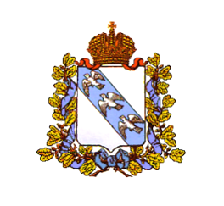

ГЛАВА ВАБЛИНСКОГО СЕЛЬСОВЕТА
КОНЫШЕВСКОГО РАЙОНА КУРСКОЙ ОБЛАСТИ

П О С Т А Н О В Л Е Н И Е

от 27 декабря 2019 г. № 58-па

Об утверждении
муниципального задания
учреждениям культуры
Ваблинского сельсовета
Конышевского района
на 2020 год

1. Утвердить муниципальное задание учреждениям культуры Ваблинского сельсовета Конышевского района на 2020 год.
2. Довести муниципальное задание учреждениям культуры Ваблинского сельсовета Конышевского района.
3. Контроль за выполнением настоящего постановления оставляю за собой.

4. Настоящее постановление вступает в силу со дня его подписания.

Глава Ваблинского сельсовета В.А.Маковнев

